Архитектурно ценные дома сохранят в рамках реновации в центре столицы
01.04.2021
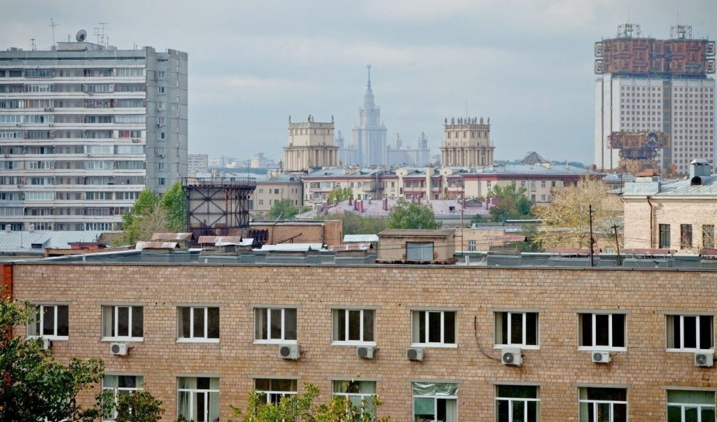
В рамках программы реновации власти Москвы намерены сохранить 15 зданий в центре города, представляющих архитектурную ценность.
Большинство домов, не подлежащих сносу, расположены в Басманном районе — их там девять. Еще четыре жилых здания отобраны в Таганском районе и по одному — в Красносельском и в Хамовниках.
Ранее в список сохранения по программе реновации попали 255 зданий. Все они представляют историко-архитектурную и градостроительную ценность. Жителям этих домов предоставят новые квартиры, а дома реконструируют.
— Сейчас в Центральном административном округе полностью расселено 18 домов, а жители еще трех находятся в стадии переселения. В общей сложности в них проживало более трех тысяч человек. После того как были определены этапы и сроки переселения по программе реновации, на территории округа до 2024 года новое жилье будет предоставлено еще 3,7 тысячи жителей из 23 домов, — сообщил заместитель руководителя Департамента градостроительной политики Андрей Валуй.
Всего в программу реновации в ЦАО включено 109 домов, в которых проживают 16,5 тысячи человек. Для организации волнового переселения жителей по реновации подобрано 12 стартовых площадок.
Более семи тысяч москвичей в Центральном округе Москвы, участвующих в программе реновации, планируют переселить в новое жилье до конца 2024 года — это свыше 30 процентов от общего числа участников программы в ЦАО.

Адрес страницы: http://tagan.mos.ru/presscenter/news/detail/9833885.html
Управа Таганского района города Москвы

